جامعة المنارة

كلية: الصيدلة

اسم المقرر: كيمياء غذائية عملي

رقم الجلسة (2)

عنوان الجلسة

تقدير الرطوبة في المواد الغذائية

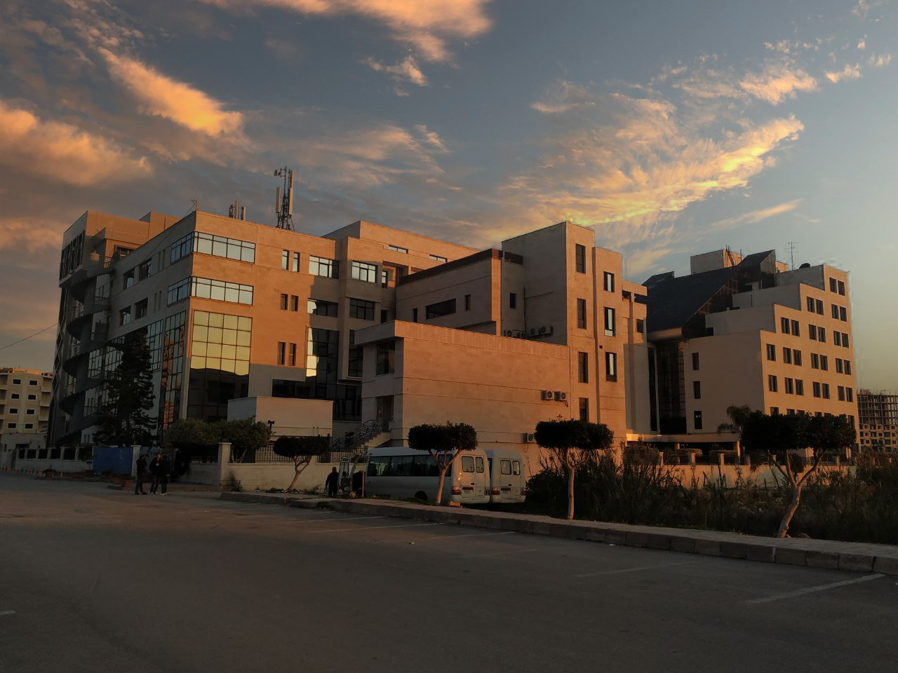
الفصل الدراسي الثاني العام الدراسي 2023/2024

جدول المحتويات
Contents
العنوان | رقم الصفحة
الغاية من الجلسة ومقدمة | 3
أهمية تحديد الرطوبة في الأغذية | 3
طرق قياس الرطوبة في الموادالغذائية | 3
طريقةالتجفيف في الفرن (طرق وزنية) | 3
طريقة التقطير (طريقة حجمية ( | 4
الطرق الكيميائية(معايرةكارل-فيشر) | 4
الطرق المعتمدة على الأشعة تحت الحمراء(طريقةإشعاعية( | 4
العمل المخبري | 5

الغاية من الجلسة:
التعرف على أهمية تحديد الرطوبة في الأغذية والتعرف على طرق قياسها.

مقدمة:
- تعريف الرطوبة : هي كمية الماء القابلة للتبخر من العينة الغذائية.
- المواد الصلبة الكلية TS))TotalSolid : هي المادة الجافة المتبقية بعد إزالةالرطوبة.
- . أشكال الماء في الأغذية :
- الماء الحر form free: الأكثر انتشارا ويمكن أن يتحرر بسهولة فهو غير مرتبط مع المكونات الغذائية الأخرى ومن السهل تبخيره كماءالفواكه أوالخضار.
- الماء المرتبط form bound : يوجد في جدران الخلايا ويرتبط بشكل وثيق مع المكونات الأخرى مثل البروتينات أو السكريات.

أهمية تحديد الرطوبة في الأغذية :
1_عامل مؤثر على حفظ الأغذية (الفواكه والخضراوات المجففة(
2_عامل مؤثر على تصنيع الأغذية ونقلها (الحليب المجفف( .
3_حساب القيمة الغذائية و معرفة القيمة الحقيقية للمغذيات .
4_ التحقق من غش المادةالغذائية (الماء مادة مالئة ورخيصةالثمن ومتوفرة(
طرق قياس الرطوبة في الموادالغذائية :
1_ طريقةالتجفيف في الفرن (طرق وزنية):
مبدأ الطريقة : تعتمد على تبخير الماء في العينة المدروسة وبإيجادالفرق بين وزن المادة قبل التجفيف ووزنها بعد التجفيف تحسب كميةالماء المتبخرة.
- يتم تجفيف المادة الغذائية بدرجات حرارة مرتفعة (أكثرمن 100 درجةمئوية في الفرن العادي)حتى ثبات الوزن.
- حيث يتم قياس وزن العينة قبل وبعد التجفيف وحساب نسبةالرطوبة.

ملاحظات :
- يسمح التجفيف بضغط منخفض من إنقاص درجةالحرارة المستخدمة (مناسب للعينات الحساسة للحرارة(
- توجد طرق تعتمد على التجفيف باستخدام الميكرويف.

الميزات :
- بسيطة لا تحتاج تجهيزات معقدة
- يمكن قياس رطوبة عدة عينات مختلفة معا
- يمكن استردادالعينة أي بعد التجفيف ممكن تناول المادة واستخدامها مرة أخرى
- . تعد من أدق الطرق المتبعة لتحديد الرطوبة في المواد الغذائية
المساوئ :
- من الممكن بسبب الحرارة العالية ولفترات طويلة حدوث تفاعلات أكسدة للمركبات الموجودة في العينة مما يؤدي لتخربها.
- إزالة العينة من الفرن ووزنها ثم إعادتها للفرن ممكن أن يجعلها تكسب من رطوبة المخبر مما يسبب أخطاء في القياس
- طول الفترة المستغرقة للوصول للنتيجةالمطلوبة.
2 _ طريقة التقطير (طريقة حجمية ( :
مبدأ الطريقة : تعتمد على تقطير الماء من المادة الغذائية باستخدام مذيب عضوي لا يمتزج مع الماء
- تقطر العينة باستخدام محلات عضوية غير ممزوجة بالماء ذات درجات غليان أعلى من درجة غليان الماء مثل اكزيلين أوالتولوين أوالبنزن ،ويقاس حجم الماءالمتحرر
- . اسم الجهاز المستخدم( جهاز دين وستاركStark & Dean )
- تستخدم للمنتجات عالية المحتوى بالمركبات الطيارة مثل (التوابل)
ميزات طريقة التقطير :
- مناسبة للتطبيق في الأغذية ذات المحتوى المنخفض من الرطوبة
- مناسبة للتطبيق في الأغذية التي تحتوي على زيوت طيارة مثل الأعشاب والتوابل
مساوئ طريقةالتقطير
- طريقة مخربة للأغذية
- تستعمل محلات قابلة للاشتعال
- غير قابلة للتطبيق في بعض أنواع الأغذية

3_الطرق الكيميائية (معايرةكارل-فيشر(:
مبدأ الطريقة: يكون الماء أحد الموادالمتفاعلة بحيث يتغير لون المشعر عند انتهاء كامل كمية الماء.

4_ الطرق المعتمدة على الأشعةتحت الحمراء(طريقةإشعاعية( :
مبدأ الطريقة : تعتمد على تبخر الماء نتيجة امتصاصها الطاقةالحرارية الناتجة عن منبع IR )من الطرق السريعة(

العمل المخبري:
-1 مجانسة العينة وتحضيرها (الاعتيان)
2_صقل البوتقة
. -3 وزن البوتقة فارغة 1m
4_وزن البوتقة مع العينة 2m
5_ نقل البوتقة إلى الفرن بدرجة 105 حتى ثبات الوزن
6_ وزن البوتقةمع العينة بعد التجفيف 3m
7_ حساب النسبة المئوية للرطوبة %Moisture= (𝑚2−𝑚1)−(𝑚3−𝑚1)∗100
𝑚2−𝑚1
_ 8حساب النسبة المئوية للبقية الجافة.

انتهت الجلسة الثانية

مدرسة القسم العملي
د.سندس توفيق ناصر

